07.04.22 2-Б клас Заярнюк С.А.Математика**Пошук плану розв’язування задач від запитання. Вправи на застосування таблиць множення і ділення з числом 7.**

**Мета**: вчити знаходити план розв’язування задачі від запитання; розвивати пам'ять, увагу, мислення; виховувати любов до математики.

**Хід уроку**

Каліграфічна хвилинка.

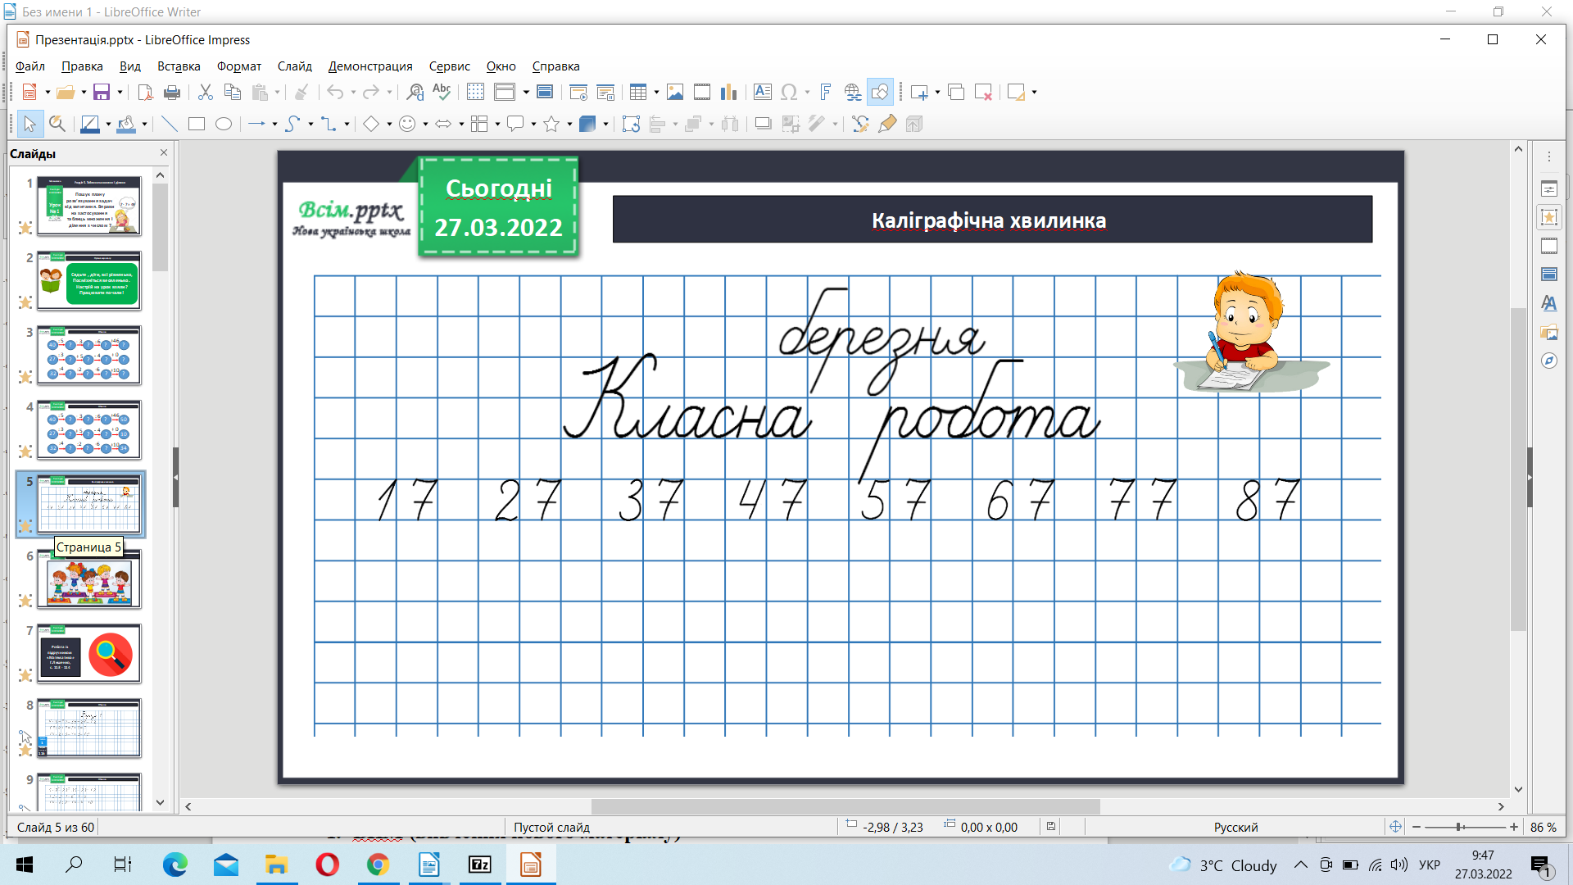

Робота з підручником 115-116.

Обчисли приклади 1.

Розв’яжи задачу 2.

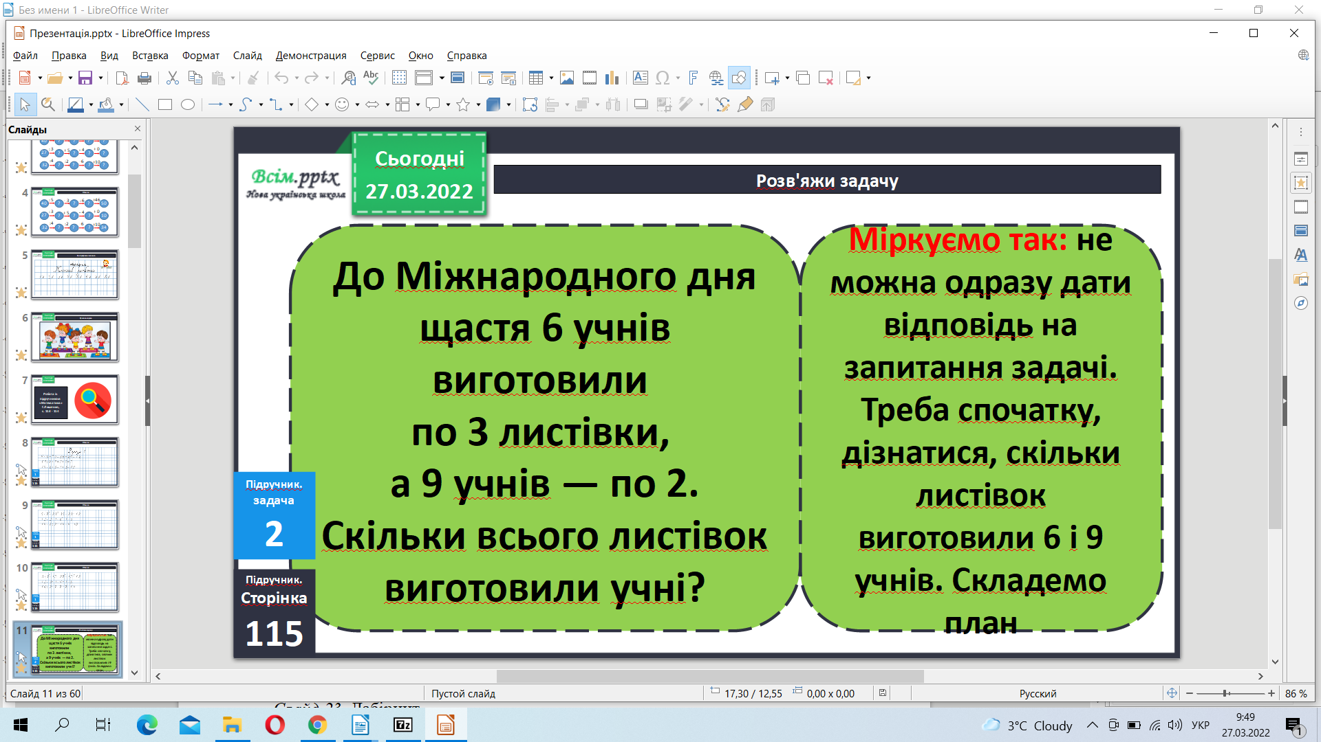

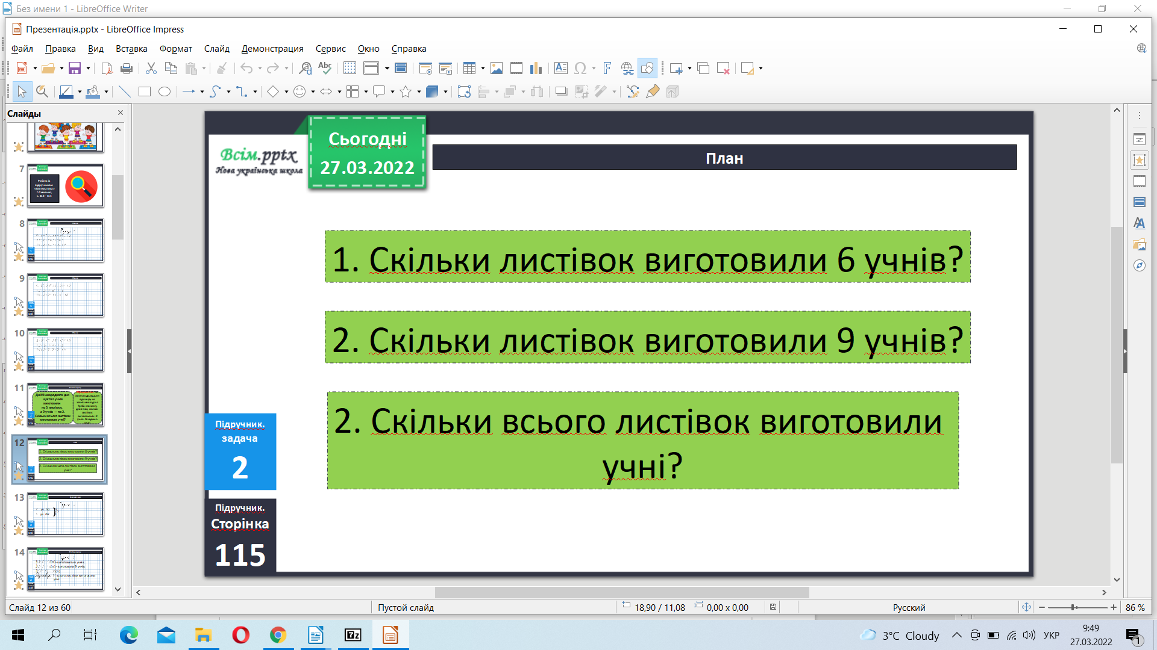

Фізкультхвилинка.

<https://www.youtube.com/watch?v=SijPIGEf_Og>

Розв’яжи задачу 3.

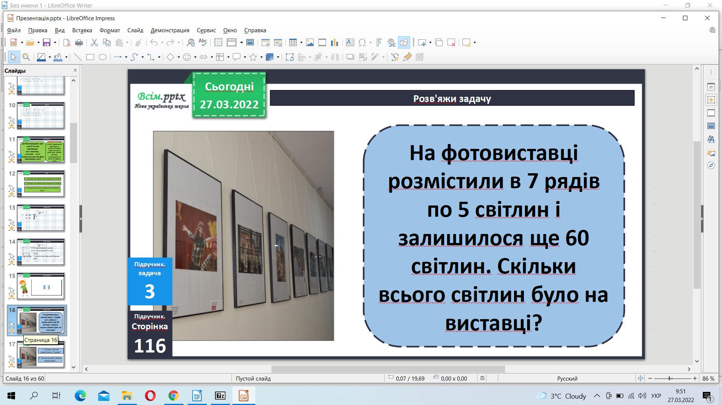

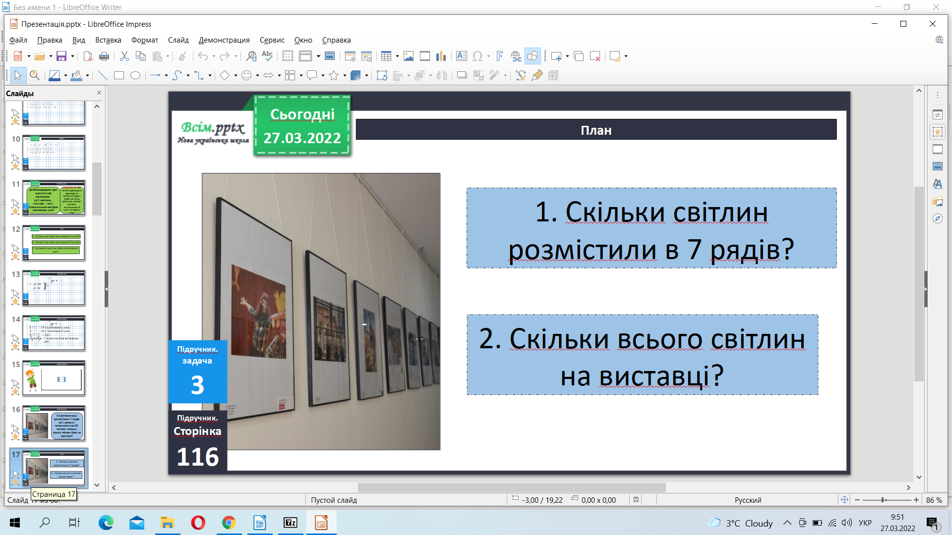

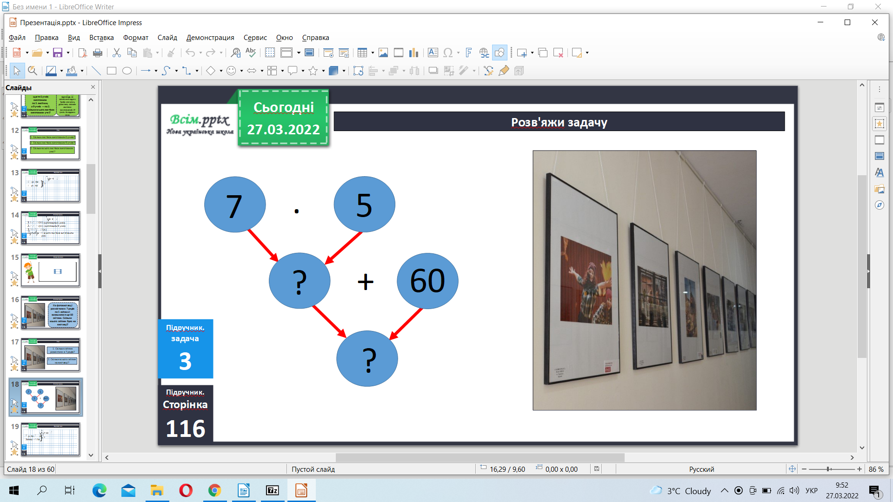

Обчисли приклади 4.

Побудуй прямокутник.

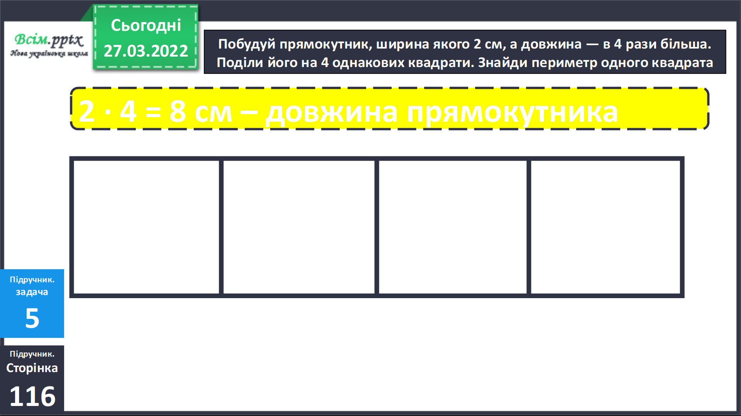

Домашнє завдання.

*Завдання 7, приклади 8.*

***Не забувайте, будь ласка, надсилати виконані завдання для перевірки вчителеві на освітню платформу для дистанційного навчання HUMAN. Робіть це систематично.***